

中科院声学所叠音检测引擎

工程使用说明

目录

1 概述 4

2 编译环境 4

3 整体框架 4

4 主要源代码介绍 5

5 函数调用流程 6

5.1 叠音检测引擎调用流程 6

5.2初始化引擎 6

5.3 叠音检测 6

5.4 结果返回 7

版 本 历 史

|  |  |  |  |  |
| --- | --- | --- | --- | --- |
| 版本/状态 | 作者 | 参与者 | 起止日期 | 备注 |
| 1.0 | 张英楠 |  | 2021/09/30 |  |
|  |  |  |  |  |
|  |  |  |  |  |

# 1 概述

叠音自动检测在语音技术领域中具有十分重要的地位。该技术是指从声音信号中寻找出多个说话人语音的重叠部分。进行有效的叠音自动检测能够对声音信号中多个说话人互相打断对话的情况进行检测。

# 2 编译环境

（1）编译器要求：

安装4.7以上版本的gcc和g++

（2）机器环境配置：

要求64位linux系统，Centos或Redhat 6.3以上企业开发版

（3）编译步骤：

make 即可生成叠音动态库：libFrontEnd.so

（4）第三方依赖库

依赖intel 加速库，对应的so位于TBNR_API/RelyOn/ipp_lib/linux下，包括：

libiomp5.so： Intel公司发布的通用IPP函数库，用于加速计算，我们没有源码。

libippcoreem64t.so：Intel公司发布的通用IPP函数库，用于加速计算，我们没有源码。

libippcoreem64t.so.6.0：Intel公司发布的通用IPP函数库，用于加速计算，我们没有源码。

libippscem64t.so.6.0： Intel公司发布的通用IPP函数库，用于加速计算，我们没有源码。

libippsem64t.so：Intel公司发布的通用IPP函数库，用于加速计算，我们没有源码。

libippsem64t.so.6.0： Intel公司发布的通用IPP函数库，用于加速计算，我们没有源码。

libippsmx.so.6.0：Intel公司发布的通用IPP函数库，用于加速计算，我们没有源码。

libippsrem64t.so： Intel公司发布的通用IPP函数库，用于加速计算，我们没有源码。

libippsrem64t.so.6.0：Intel公司发布的通用IPP函数库，用于加速计算，我们没有源码。

libippsry8.so.6.0：Intel公司发布的通用IPP函数库，用于加速计算，我们没有源码。

# 3 整体框架

叠音检测引擎是基于深度神经网络建模的方法对录入连续的语音数据进行有效的叠音自动检测并告知叠音片段语音数据的起始位置和结束位置，从而可以利用检测出有效的叠音数据为某些特定场景应用提供信息，总体流程图如下：

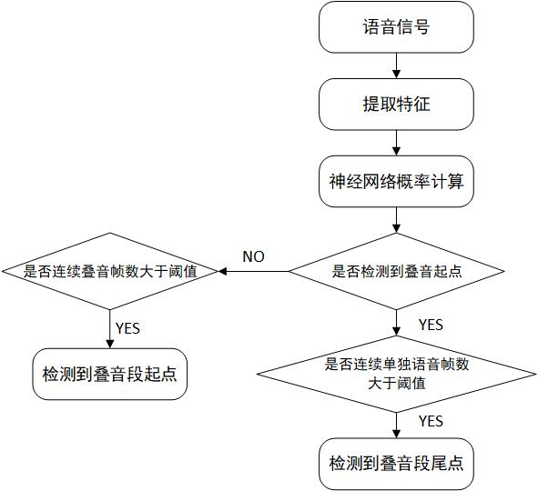

语音数据送入引擎后，经过“特征提取->DNN概率计算 ->结果判决”，最终得到叠音的起尾时间点。

特征提取：输入的语音数据分别经过预加重、分帧、加窗、FFT、梅尔滤波、对数运算、DCT后形成每帧40维的MFCC语音特征，语音特征数据将被送入DNN概率计算模块；

DNN概率计算：在引擎初始化阶段加载DNN模型，构建神经网络；将特征送入神经网络中，计算出后验概率，送入结果判决模块；

结果判决：根据连续的语音帧或者叠音帧是否超过阈值，来判断叠音的开始以及结束。

# 4 主要源代码介绍

├──extract_plp目录：特征提取

├──extractplp_api.cpp : 特征提取对外接口API。

├──handleFile.cpp： 文件句柄操作。

├──wavfile.cpp： 语音文件读取操作。

├──CreateFeature目录， 该目录实现主要功能是提取特征

├──CreateFeature.cpp:实现提取语音特征；

├──onlinecms.cpp: 进行倒谱均值减

├──PLP_NCC.cpp：提取PLP及基频残差。

├──rsrfft.cpp：实现分裂基fft算法

├──plp.cpp：提取plp特征（FBank方法）

├──PitchTracker.cpp：提取基频模块，利用频域算法提取基频

├──mfcc_hires.cpp：提取MFCC模块，实现提取MFCC特征

├──onnx_prob目录：该目录实现神经网络前向概率计算

├──onnx_vad.cpp:实现神经网络前向概率计算；

├──detect_overlap:该目录实现叠音检测功能

├──DetectOverlap.cpp：实现叠音检测功能结果输出以及外部接口

├──DSpSingle_overlap.cpp：实现叠音检测功能相关算法

# 5 函数调用流程

### 5.1 叠音检测引擎调用流程

引擎的流程如下:

1. 初始化引擎
2. 读入语音数据，并进行DNN判别，以链表的形式返回叠音的起尾点；

### 5.2初始化引擎

|  |  |
| --- | --- |
| 函数原型 | **bool InitDetectOverlap(const char *systemDir, const char *cfg);** |
| 功能 | 读取配置并初始化引擎 |
| 参数说明 | const char *systemDir：系统目录地址 |
| const char *cfg: 配置文件名 |
| 返回值 | 成功返回true，失败返回false |
| 说明 |  |

### 5.3 叠音检测

|  |  |
| --- | --- |
| 函数原型 | **bool Process(float *newSet, int nFrameNum, int startFrm, int nDuration, short nFrameSize);** |
| 功能 | 接收数据并进行DNN判别 |
| 参数说明 | **float *newSet：语音特征** |
| **int nFrameNum：语音特征帧数** |
| **int startFrm：输入语音起点绝对时间（在整通语音中）** |
| **int nDuration, short nFrameSize：特征系数** |
|  |
| 返回值 | 成功返回true，失败返回false |
| 说明 |  |

### 5.4 结果返回

|  |  |
| --- | --- |
| 函数原型 | **textResult *GetResult();** |
| 功能 | 返回结果链表 |
| 参数说明 |  |
| 返回值 | **textResult链表头** |
| 说明 | typedef struct textResult_{  char pText[128]; //存储输出结果  struct textResult_ *next;  }textResult; |